关于2025-2026学年第2学期选用非规划教材
情况的说明

系教材工作小组：
在我 **系 （系、部、产业学院）教师选用基础上，经汇总，我 **系 （系、部、产业学院）有非规划教材 * 样本。其中因专业考证需要选用的教材 * 样本，因有教师参编需要选用的教材 * 样本，因其他原因（ ）选用的教材 * 样本。
以上非规划教材征订情况，已由选用教材的相关老师单独提出申请。
妥否，请审定。

单位：
年 月 日

*注：各系（部）、产业学院对所选用教材负责。学生如有意见，系（部）、产业学院负责答疑
*校本教材统一由学院征订
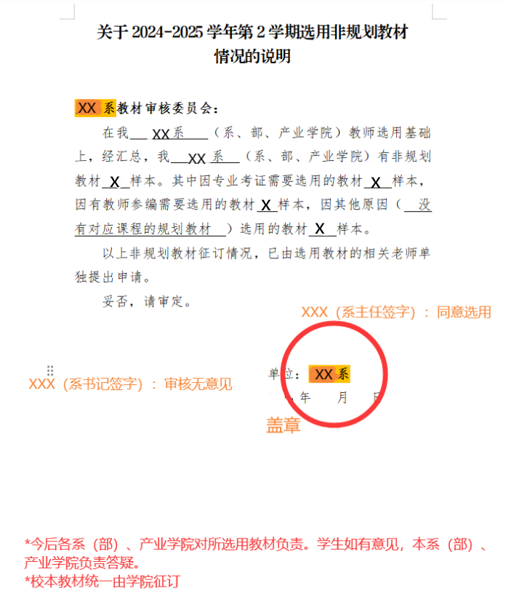
例图：

